Министерство образования и науки Российской Федерации
ФГАОУ ВО «Уральский федеральный университет
имени первого президента России Б. Н. Ельцина»

Отчёт по лабораторной работе №2 по дисциплине
«Приложения машинного обучения»

Студент Кривелева Катерина Александровна
группа РИ-240916

Преподаватель Решетников Кирилл Игоревич

Екатеринбург
2026 г.
Цель: запустить микросервисную архитектуру с помощью docker-compose и расширить пайплайн парсинга, предобработки данных. Добавить второй таск — предобработку данных (clean_cars_data), который:
  - Загружает JSON с сырыми данными
  - Удаляет дубликаты и пропуски
  - Преобразует категориальные признаки (например, Fuel_type, Transmission) в числовые
  - Сохраняет очищенный датасет в /data/cleaned/cars_cleaned.json

Запуск архитектуры
На виртуальную машину был установлен docker и инструмент docker-compose, с помощью которых были запущены все сервисы проекта.

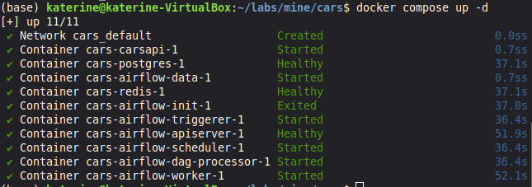
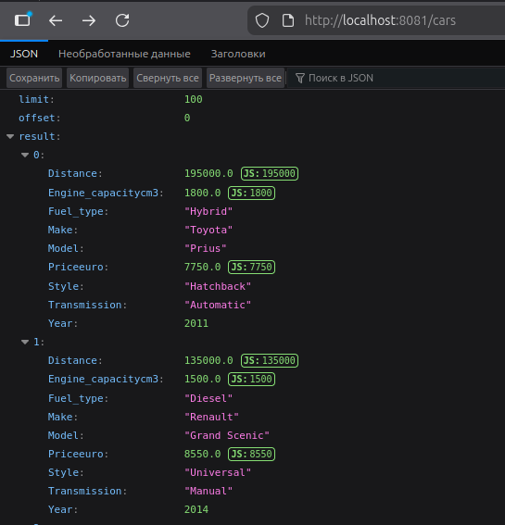

Доработка пайплайна
После выполнения очистки все данные сохраняются в папках для дальнейшей работы с ними. Из терминала видно, что категориальные признаки действительно были преобразованы в числовые, а дубликаты и пропуски убраны при помощи команды df.drop_duplicates().dropna().

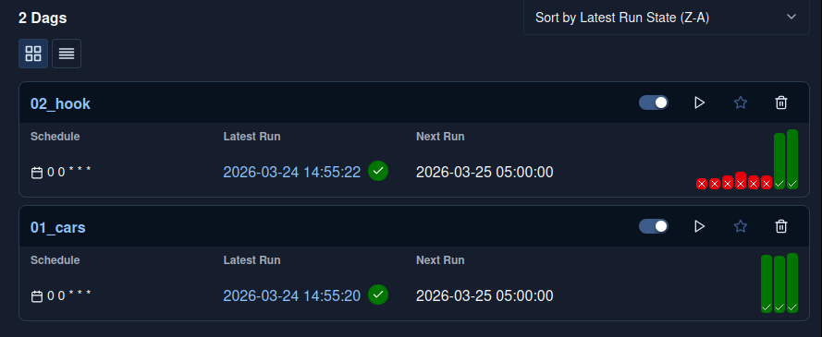
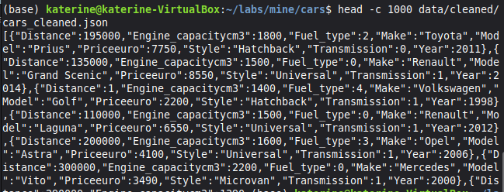
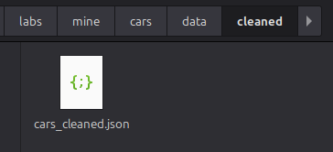

Вывод
В результате лабораторной работы была запущена микросервисная архитектура с помощью docker-compose и расширен пайплайн парсинга, предобработки данных.

Github: https://github.com/UsumiMin/lab_ML_2

